**Final - 2020**

Ejercicios prácticos

1)_ Una empresa produce paragolpes para una automotriz. El precio de venta es de $1326, el costo directo de materiales es $496, y el costo de mano de obra directa $397. Los costos fijos mensuales ascienden a la suma de $368962. Determine cuál es el punto de equilibrio para un mes de producción. Es decir, el número de paragolpes a producir y vender en un mes para tener un Beneficio = 0. Redondee el resultado al entero.

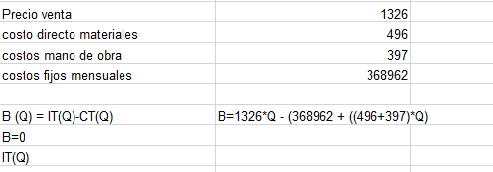

2)_ Asuma que para una distancia determinada se tienen las siguientes funciones de costos para transporte de cargas en distintos medios: ferroviario y por camión convencional:

_ Costo Total Promedio por ferrocarril [$/X]:

CTPFFCC = 5000/X + 20

_ Costo Total del camión convencional [$]:

CTCamion = 1000 + 35*X + 0,01*X2

_ Siendo X la cantidad de unidades de carga. Se ha incorporado en el corredor la alternativa de camiones tipo Bitrenes con costos variables promedio (CVP) de $30 y costos fijos (CF) de $1500. Se pide lo siguiente:

1. Determine a partir de cuantas unidades de carga conviene el camión tipo Bitren respecto al camión convencional.
2. Determine hasta cuantas unidades conviene el Bitren respecto de ferrocarril.
3. Compare los costos variables promedios (CVP) de las 3 alternativas.